RAG学习笔记
2026.2.1
核心精髓：把AI模型当人看，用与人沟通的方式跟AI模型交互
学习目录：
- 什么是RAG?
- RAG的实现原理
- RAG应用案例
- 如何持续改进RAG的应用效果

1.RAG定义
RAG(Retrieval Augmented Generation)：检索、增强、生成，即建立索引、检索、生成三个步骤。建立知识库索引，检索知识库，LLM基于检索到的知识、资料进行思考后，回答用户提出的问题就是生成答案。

2.RAG实现原理
RAG实现原理如下图所示：
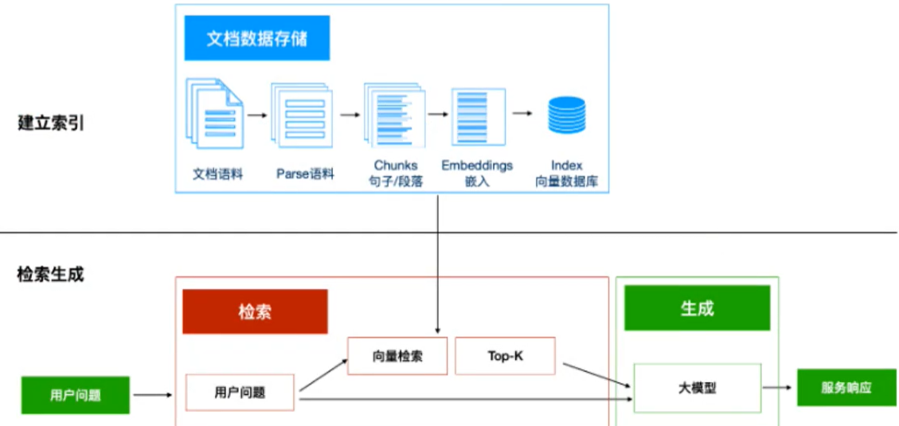

3.RAG持续改进

3.1提升索引准确率
一句话概况：如果让本地知识库更好的向量化，以提高LLM对本地知识库的理解。
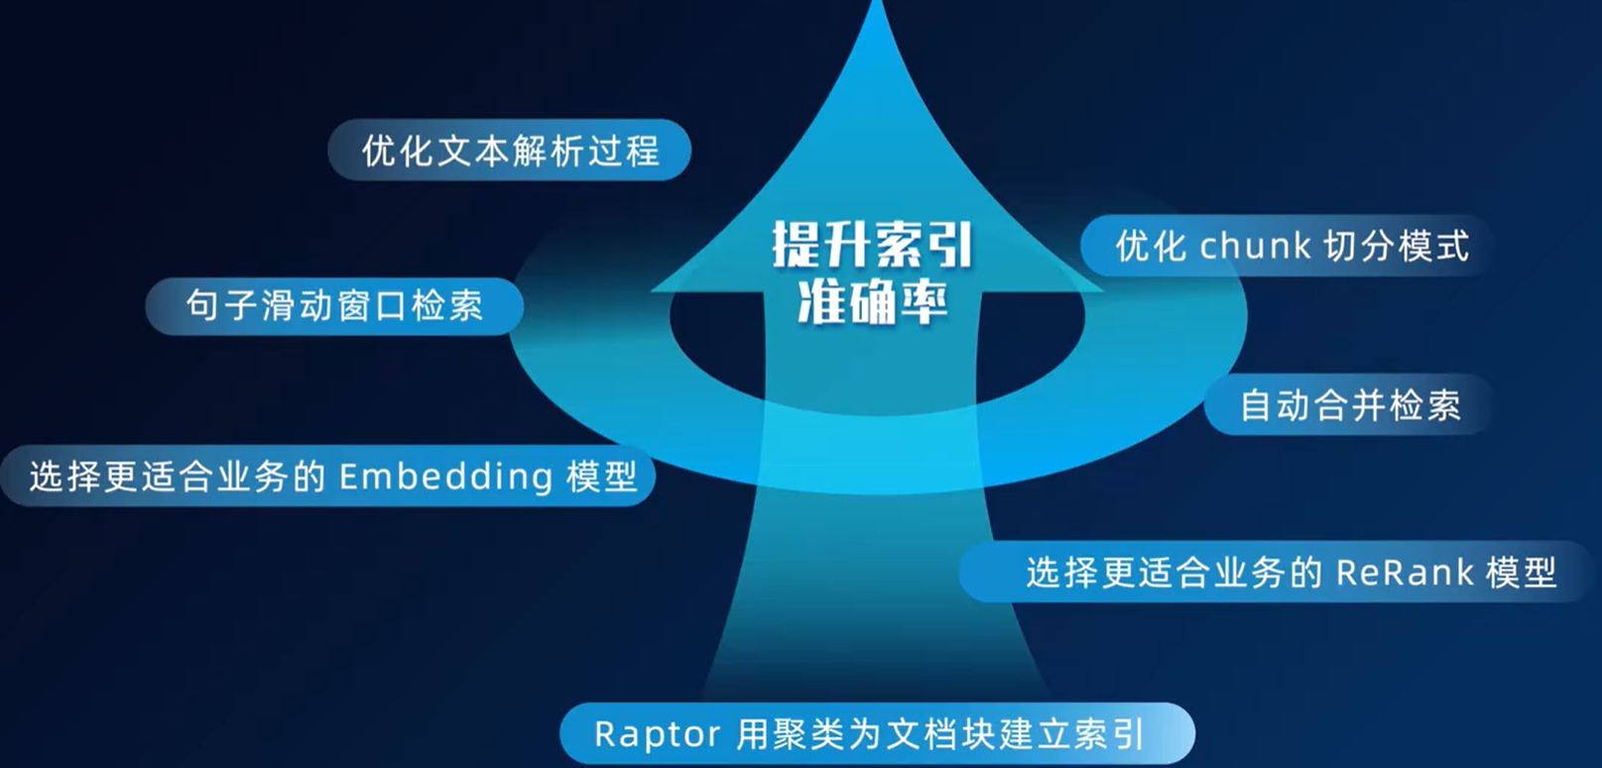

3.1.1优化文本解析过程
在构建知识库的时候，正确的从文档中提取有效语料。例如从网页中提取有效信息时，我们需要判断哪些部分应该被去掉(比如页眉页脚标签)，哪些部分应该被保留(比如属于网页内容的表格标签)。

3.1.2优化chunk 切分模式
Chunk就是数据或信息的一个小片段或者区块。优化chunk切分模式的具体方法有：上下文感知、利用领域知识、基于固定大小切分。
当你在处理大量的文本、数据或知识时，如果你一次性全部交给大模型来阅读和处理，效率是非常低的。所以，我们把它们切分成更小、更易管理的部分，这些部分就是chunk。每个chunk都包含了一些有用的信息，这样当系统根据用户的问题寻找某个知识时，它可以迅速定位到与答案相关信息的chunk，而不是在整个数据库中盲目搜索。因此，通过精心设计的 chunk切分策略，系统能够更高效地检索信息，就像图书馆里按照类别和标签整理书籍一样，使得查找特定内容变得容易。优化chunk切分模式，就能加速信息检索、提升回答质量和生成效率。

3.1.3句子滑动窗口检索
通过设置window_size(窗口大小)来调整提取句子的数量，当用户的问题匹配到一个chunk语料块时，通过窗函数提取目标语料块的上下文，而不仅仅是语料块本身，这样来获得更完整的语料上下文信息，提升RAG生成质量。
RAG检索返回结果=匹配的chunk语料块+窗函数提取匹配chunk语料块的上下文
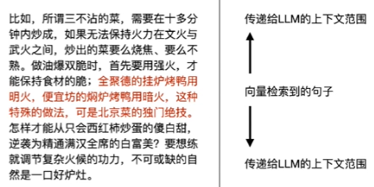

3.1.4自动合并检索
将文档分块、建成一棵语料块的树，比如1024切分、512切分、128切分，并构造出一棵文档结构树。当应用作搜索时，如果同一个父节点的多个叶子节点被选中，则返回整个父节点对应的语料块。从而确保与问题相关的语料信息被完整保留下来，从而大幅提升RAG的生成质量。实测发现这个方法比句子滑动窗口检索效果好。
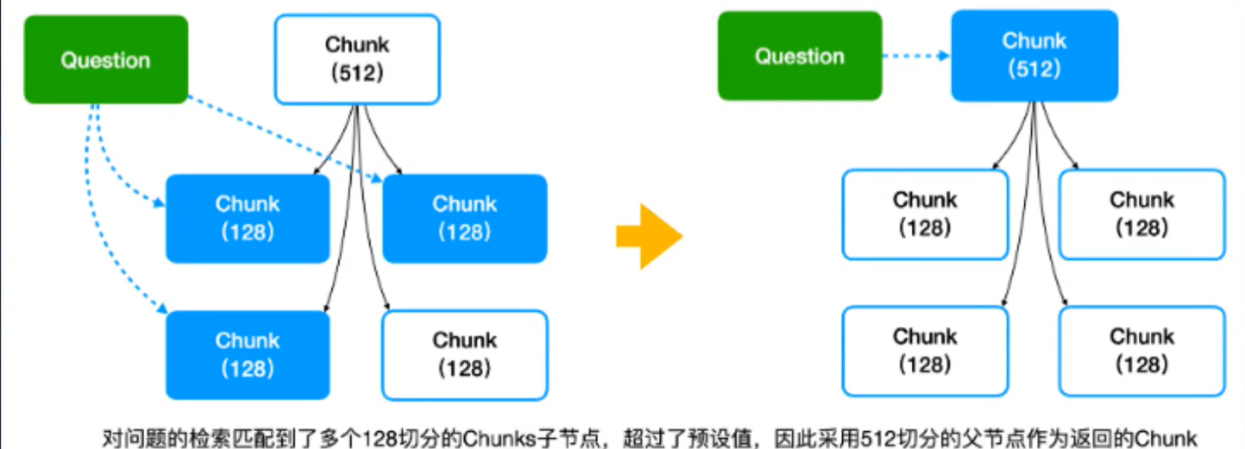

3.1.5选择更适合业务的Embedding 模型
Embedding模型的核心作用是将非结构化数据（如文本、图像、音频）映射为低维稠密向量，以便计算机能够高效地进行语义理解与相似度计算。这种向量化表示保留了数据的语义特征，使得语义相近的内容在向量空间中距离更近。
经过切分的语料块在提供检索服务之前，我们需要把chunk语料块由原来的文本内容转换为机器可以用于比对计算的一组数字，即变为Embedding向量。我们通过Embedding模型来进行这个转换。但是，由于不同的Embedding模型对于生成Embedding向量质量的影响很大，好的Embedding模型可以提升检索的准确率。比如，针对中文检索的场景，我们应当选择在中文语料上表现更好的模型。那么针对你的业务场景，你也可以建议你的技术团队做Embedding模型的技术选型，挑选针对你的业务场景表现较好的模型。
上传的文件chunk切块—>chunk语料块—>Embedding模型使chunk语料块向量化存入向量数据库
关键点：挑选中文语料、针对当前业务场景的Embedding模型

3.1.6选择更适合业务的ReRank模型
ReRank模型作用：做向量排序。
优化ReRank模型会让更贴近用户问题的chunks的排名更靠前。
关键点：①挑选能让你的业务应用表现更好的ReRank模型，可以从魔搭社区（ModelScope）中找关注度和下载量比较大的向量模型和重排序模型（ReRank）;②自己训练或微调Embedding模型和ReRank模型。
优秀的Embedding 模型可以更精确地表达句子的含义；ReRank模型通过重新评估初步检索到的结果，依据相关性进行进一步的排序，帮助系统更精准地定位到与用户问题最相关的(chunk)。如 bge-large-zh-v1.5在中文上有很好的表现；bge-reranker-base 和 bge-reranker-large也有较高的下载量。

3.1.7Raptor用聚类为块建立索引
采用无监督聚类来生成文档索引，通过文档的内容为文档自动建立目录的过程：原始文档原始文档聚类、分组聚类文档簇摘要文档簇摘要再聚类统一摘要。
假如志愿者拿到的文本资料是没有目录的，志愿者一页一页查找资料必然很慢。因此，可以将词条信息聚类，比如按照商店、公园、酒吧、咖啡店、中餐馆、快餐店等方式进行分组，建立目录，再根据汉语拼音字母来排序。这样志愿者来查找信息的时候就可以更快速地进行定位。
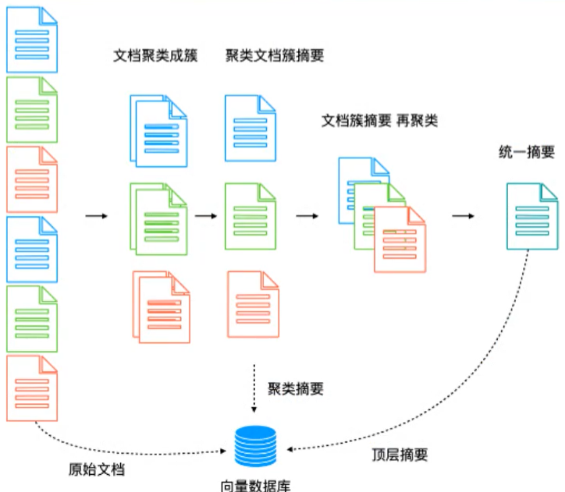

3.2让用户的问题更便于理解（丰富、补全Prompt）
一句话概况：用户如何把问题说的具体清楚（用户侧）、LLM如何理解并引导、协助用户把问题说具体清楚。LLM如何引导用户生成问题具体、约束条件详细、指令清晰的Prompt。
我们希望能做到通过口语对话来使用大模型应用，然而人们在口语化表达自己的目的和意图时，往往会出现一些问题。比如，问题过于简单含糊出现了语义混淆，导致大模型理解错误；问题的要素非常多，而用户又讲得太少，只能在反复对话中不断沟通补全；问题涉及的知识点超出了大模型训练语料，或者知识库的覆盖范围，导致大模型编造了一些信息来回答等等。所以，我们期望能在用户提问的环节进行介入，让大模型能更好的理解用户的问题。针对这个问题进行尝试的论文很多，提供了很多有意思的实现思路，如 Multi-Query、RAG-Fu-sion、 Decomposition、Step-back、HyDE等等，我们简要讲解一下这些方法的思路。

3.2.1 Enrich完善用户问题
Enrich完善用户问题本质：通过LLM与用户的多轮对话，逐步细化、补全问题描述；或者根据用户的第一次问题，LLM反馈给用户一个业务需求模版，让用户一次性细化、补全问题描述。
让大模型来完善用户的原始问题，产生一个更利于系统理解的完善后的用户问题，再让后续的系统去执行用户的需求。通过用大模型对用户的问题进行专业化改写，特别是加入了知识库的支持，我们可以生成更专业的问题。下图展现了一种理想的对用户问题的Enrich流程。我们通过多轮对话逐步确认用户需求。一种理想的通过多轮对话补全需求的方案。该设想是通过大模型多次主动与用户沟通，不断收集信息，完善对用户真实意图的理解，补全执行用户需求所需的各项参数。如下图所示。
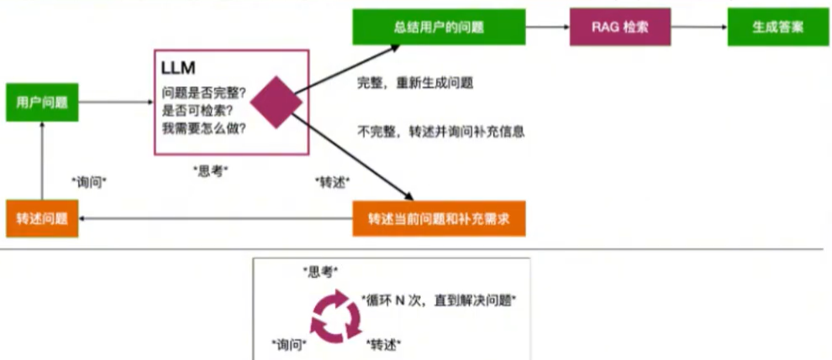
为了避免问答的无限循环（用户没有这么多耐心，程序员必须明确次轮对话的终止条件），①现实中一般采用大模型转述用户问题，再RAG问答；或者②让用户补全信息辅助业务调用。
让大模型转述用户问题再进行RAG问答。参考“指令提示词”的思路，我们可以让大模型来转述用户的问题，将用户的问题标准化，规范化。这里我们可以提供一套标准提示词模板，提供一些标准化的示例，也可以用知识库来增强。我们的主要目的是规范用户的输入请求， 再生成RAG查询指令，从而提升RAG查询质量，如下图所示：
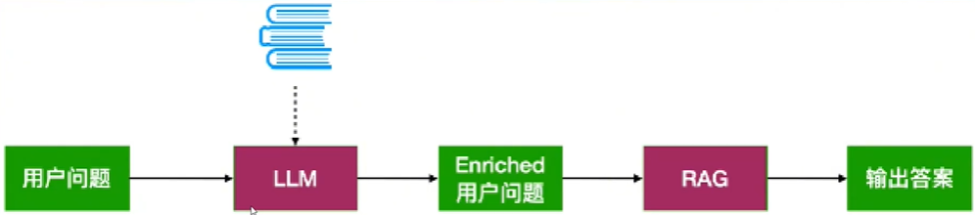
让用户补全信息辅助业务调用。有一些应用场景需要大量的参数支撑，(比如订火车票需要起点、终点、时间、座位等级、座位偏好等等)，让LLM一次性告诉用户系统需要什么信息，让用户来补全。首先，需要准确理解用户的意图，实现意图识别的手段很多，如使用向量相似度匹配、使用搜索引擎、或者直接大模型来支持。其次，根据用户意图选择合适的业务需求模板。接着，让大模型参考业务需求模版来生成一段对话发给用户，请求用户补充信息。这时，如果用户进行了信息完善，那么大模型就可以基于用户的回复信息结合用户的请求来生成下一步的行动指令，整个系统就可以实现应用系统自动帮助用户订机票、订酒店，完成知识库问答等应用形式。
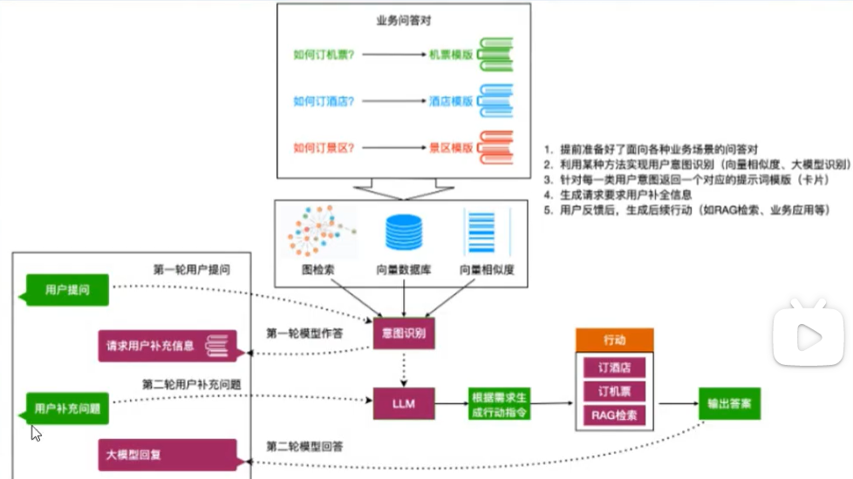
Enrich 的方法介绍了一种大模型向用户多次确认需求来补全用户想法的做法。自此，我们假设已经获得了补全过的用户需求，但是由于用户面对的现实问题千变万化，而系统或 RAG的知识可能会滞后，对用户问题的理解多少存在一些偏差。

3.2.2Multi-Query多路召回
多路召回本质：LLM先发散思考、改写用户问题，并给出思考过程中的初步答案，然后对给出的众多答案进行归纳总结，生成LLM的最终回答。本质是通过改写用户问题的方式，达到发散思考以猜测、补全、清晰用户的问题，提升Prompt质量，从而提高问题回答的准确性。
多路召回的方法不是让大模型进行一次改写然后反复向用户确认，而是让大模型自己解决如何理解用户的问题。所以我们首先一次性改写出多种用户问题，让大模型根据用户提出的问题，从多种不同角度去生成有一定提问角度或提问内容上存在差异的问题。让这些存在差异的问题作为大模型对用户真实需求的猜测，然后再把每个问题分别生成答案，并总结出最终答案。
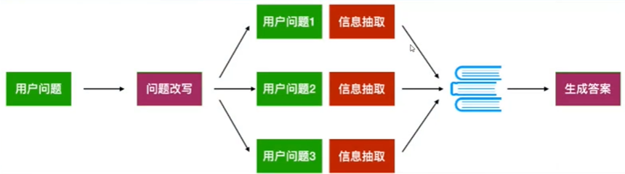
以下就是能生成多路召回策略的提示词模板，你可以在你的项目里直接使用这段提示词模板，其中{question}就是用户输入的问题，你也可以尝试先翻译成中文再使用。
You are an AI language model assistant. Your task is to generate five different versions of the given user question to retrieve relevant documents from a vector database. By generating multiple perspectives on the user question, your goal is to help the user overcome some of the limitations of the distance-based similarity search. Provide these alternative questions separated by newlines. Original question: {question}

3.2.3HyDE假设答案
LLM以第一次回答作为新的问题输入，再进行第二次回答。本质：三思而后行。
让大模型先根据用户的问题生成一段假设答案，然后用这段假设的答案作为新的问题去文档库里匹配新的文档块，再进行总结，生成最终答案。
好比志愿者听到用户的问题“推荐一家烤鸭店”，第一时间想到了"全聚德烤鸭店不错，我前两天刚吃过!"，接下来，志愿者按照自己的思路找到了全聚德烤鸭店的地址，并给用户讲解如何走过去。
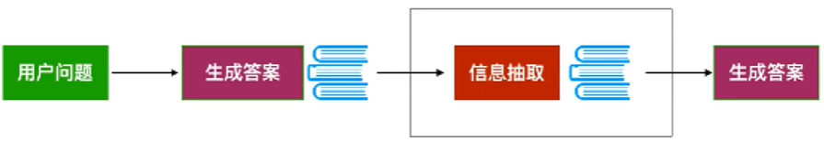
Corrective RetrievalAugmented Generation(CRAG)是一种改善提取信息质量的策略：RAG如果通过知识库检索得到的信息与用户问题相关性太低，就主动搜索互联网，将网络搜索到的信息与知识库搜索到的信息合并，再让大模型进行整理给出最终答案。在工程上有两种实现方式：
1.向量相似度：我们用检索信息得到的向量相似度分来判断。判断每个语料块与用户问题的相似度评分，是否高过某个阈值，如果搜索到的语料块与用户问题的相似度都比较低，就代表知识库中的信息与用户问题不太相关；
2.直接问大模型，我们可以先将知识库检索到的信息交给大模型，让大模型自主判断，这些资料是否能回答用户的问题。

3.3回答前反复思考
Self-RAG也称为self-reflection，是一种通过在应用中设计反馈路径实现自我反思的策略。基于这个思想，我们可以让应用问自己三个问题:
相关性：获取的这些材料和问题相关吗?
无幻觉：答案是不是按照材料写的来讲，还是编造的?
己解答：我的答案是不是解答了问题?

3.4从多种数据源中获取资料
这个策略涉及系统性的改造数据的存储和获取环节。传统 RAG我们只分析文本文档，我们把文档作为字符串存在向量数据库和文档数据库中。但是现实中的知识还有结构化数据以及图知识库。因此，有很多工作者在研究从数据库中通过 NL2SQL的方式直接获取与用户问题相关的数据或统计信息；从GraphDB 中用NL2Cypher(显然这是在用Neo4J)获取关联知识。这些方法显然将给RAG带来更多新奇的体验。
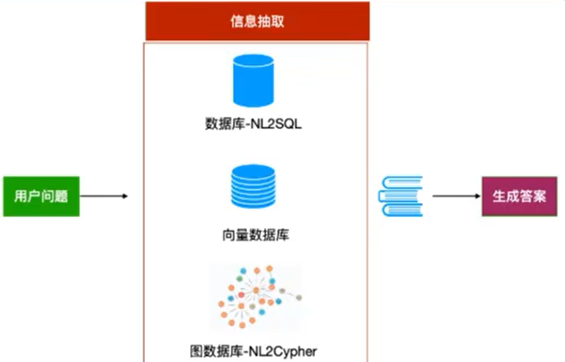

3.5总结
RAG是当前最活跃的技术话题之一，在经典RAG框架之上，可以进行技术改造的方法层出不穷，可以通过多种办法来提升RAG的性能。
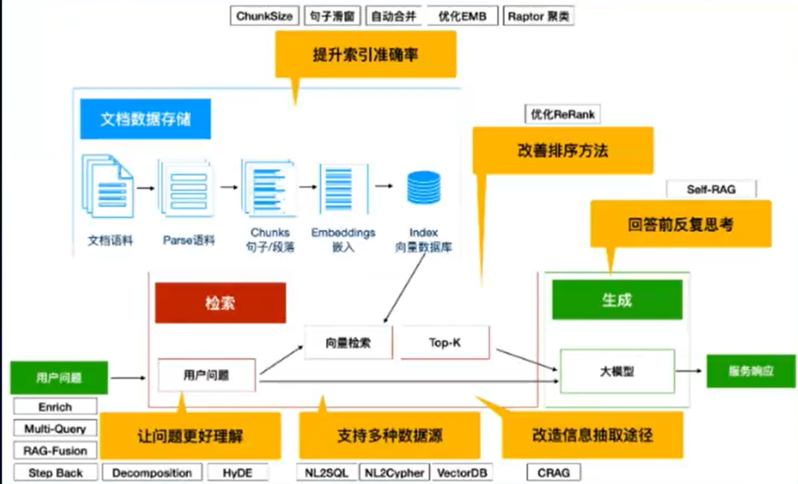

4.学习资源
一文读懂：大模型RAG（检索增强生成）含高级方法

